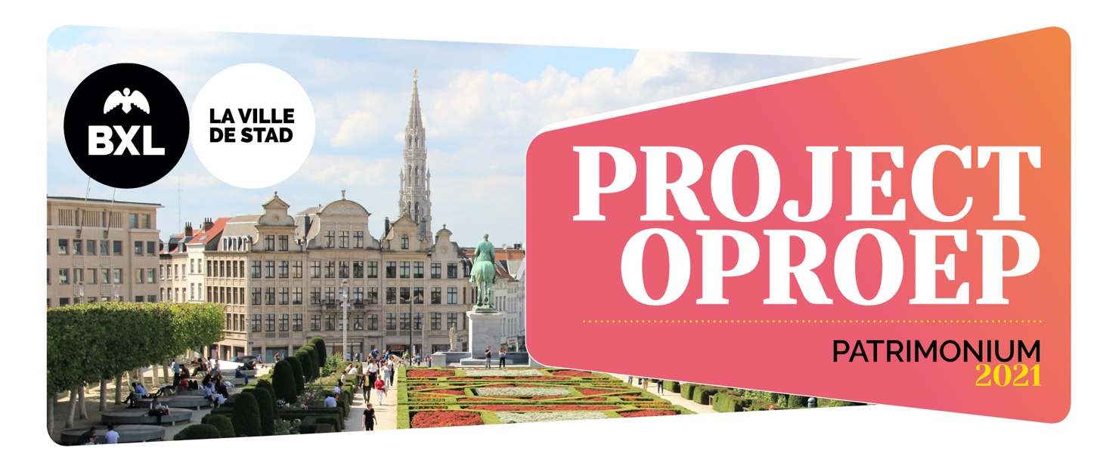

Naam van de aanvragende instelling
'Titel van het project'
Begindatum van het project: | Klik hier om een datum in te geven.
Duur van het project: | xx maanden
Totaalbedrag van het project: | € XXX,xx
Aangevraagde subsidie: | € XXX,xx

persoonsgegevens aanvrager

instelling
naam van de instelling |  | Klik om te schrijven
rechtsvorm |  | Klik om te schrijven
categorie (grootte): criteria om de grootte van een onderneming te bepalen
 micro-onderneming |  kleine onderneming |  |  middelgrote onderneming |  |  |  |  grote onderneming
categorie (grootte): criteria om de grootte van een vzw te bepalen
 kleine vzw |  grote vzw |  |  zeer grote vzw
ondernemingsnummer (KBO) |  | Klik om te schrijven
btw-plichtig |  |  ja |  |  neen
categorie (indien ja): |  |  vrijgesteld |  |  niet vrijgesteld |  |  |  gemengd
adres maatschappelijke zetel |  | Klik om te schrijven |  |  | nr. | Klik om te schrijven
administratief adres* |  | Klik om te schrijven |  |  | nr. | Klik om te schrijven
postcode |  | Klik om te schrijven |  |  | plaats | Klik om te schrijven
telefoonnummer |  | Klik om te schrijven
e-mail |  | Klik om te schrijven
website |  | Klik om te schrijven
* indien verschillend

persoon die gemachtigd is om de instelling te vertegenwoordigen
functie | Klik om te schrijven
naam | Klik om te schrijven | voornaam: | Klik om te schrijven
telefoonnr. | Klik om te schrijven
e-mail | Klik om te schrijven

contactpersoon voor de subsidie
functie | Klik om te schrijven
naam | Klik om te schrijven | voornaam: | Klik om te schrijven
telefoonnr. | Klik om te schrijven
e-mail | Klik om te schrijven

informatie over het project dat ter subsidiëring wordt voorgelegd

titel
Klik om te schrijven

beschrijving van het project
Klik om te schrijven

beoogde doelstellingen
Klik om te schrijven

financiële inlichtingen:

gevraagd bedrag
€ XXX,xx

bankgegevens - Gevraagde subsidie
IBAN* | Klik om te schrijven
BIC | Klik om te schrijven
Rekeninghouder | Klik om te schrijven

raming van het totaalbudget van de activiteit

Ramingstabel
In aanmerking komende uitgaven | Omschrijving | Totaalbudget | Gevraagd bedrag
Personeelskosten | Maandelijks brutoloon  Vakantiegeld  Werkgeversbijdrage RSZ  Maaltijdcheques  Andere | €  €  €  €  € | €  €  €  €  €
Totaal personeelskosten |  | € | €
Werkingskosten | Huurprijs en huurlasten  Promotie- en publicatiekosten  Administratieve kosten  Kosten voor voertuigen en verplaatsing  Betalingen aan derden en onderaannemers, erelonen, hulppersoneel, ...  Afschrijving  Andere | €  €  €  €  €  €  € | €  €  €  €  €  €  €
Totaal van de werkingskosten |  | € | €
Investeringskosten |  | €  € | €  €
Totaal van de investeringskosten |  | € | €
Uitzonderlijke lasten |  | € | €
Ontvangsten en uitsplitsing | Eigen ontvangsten  Andere (nader toelichten) | €  €
Andere aangevraagde subsidies  TOTAAL ontvangsten  TOTAAL uitgaven |  | € | €
Totaal |  | € | €

documenten, in te dienen in geval van selectie voor de toekenning van een subsidie:

- een bankattest met betrekking tot het rekeningnummer waarop de subsidie in voorkomend geval moet worden overgeschreven;
- een gedetailleerde begrotingsraming aangepast aan de posten die het overwogen project voorziet (ontvangsten en uitgaven) als de tabel hierboven niet wordt ingevuld;
- het mandaat (of de akte) van de persoon die gemachtigd is om de vzw te vertegenwoordigen;
- elk ander document dat toelaat de aanvraag te staven.

 Aanvinken om aan te geven dat de ingevulde gegevens oprecht en conform zijn, en om het bevoegde bestuur toestemming te geven om indien nodig ter plaatse te komen controleren.

Datum: Klik hier om een datum in te geven.
Handtekening:

Terugsturen tegen 30 april 2021.
Voor een vlottere behandeling van uw kandidatuur dient voorliggend formulier digitaal te worden opgestuurd in twee verschillende formats:
- 1 PDF-versie ingevuld, gedateerd en ondertekend
+
naar : opp.secretariatcentral@brucity.be

* Een bankattest bijvoegen voor elke nieuwe begunstigde of voor elke wijziging van de door de GOB gekende rekening

